 | 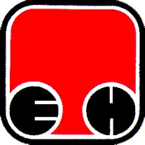
Електропривреда Србије - ЕПС | Привредно Друштво  Термоелектране Никола Тесла, Обреновац

Свим потенцијалним понуђачима

ПРЕДМЕТ : Појашњење по ЈН 1757/2013 – Добра за потребе МРУ групације у свакодневном процесу одржавања разнородно инсталираних система управљања и регулације у ТЕ Колубара.
Питање потенцијалног понуђача:
Molim Vas za pojašnjenje konkursne dokumentacije odgovorima na pitanja.

Na poziciji 1.1 traže se odvijači sa T-ručkom, za Torx glavu vijka, T10, T15, T20, T25, T30, T40. Da li je za naručioca prihvatljivo da se ponude odvijači sa L-ručkom odgovarajućih karakteristika

Одговор Наручиоца:
Prihvatljivo je da se ponude odvijači sa L ručkom odgovarajućih karakteristika .

